МИНИСТЕРСТВО СЕЛЬСКОГО ХОЗЯЙСТВА РОССИЙСКОЙ ФЕДЕРАЦИИ ФГБУ «Россельхозцентр»
Филиал ФГБУ «Россельхозцентр» по Воронежской области
СИГНАЛИЗАЦИОННОЕ СООБЩЕНИЕ РОССЕЛЬХОЗЦЕНТРА

Адрес: 394042, г. Воронеж, ул. Серафимовича, д. 26
E-mail: rsc36@mail.ru; rsc36fito@mail.ru (отдел по защите растений)
от 06.05.2024 г.

Опасное агрометеорологическое явление - заморозки
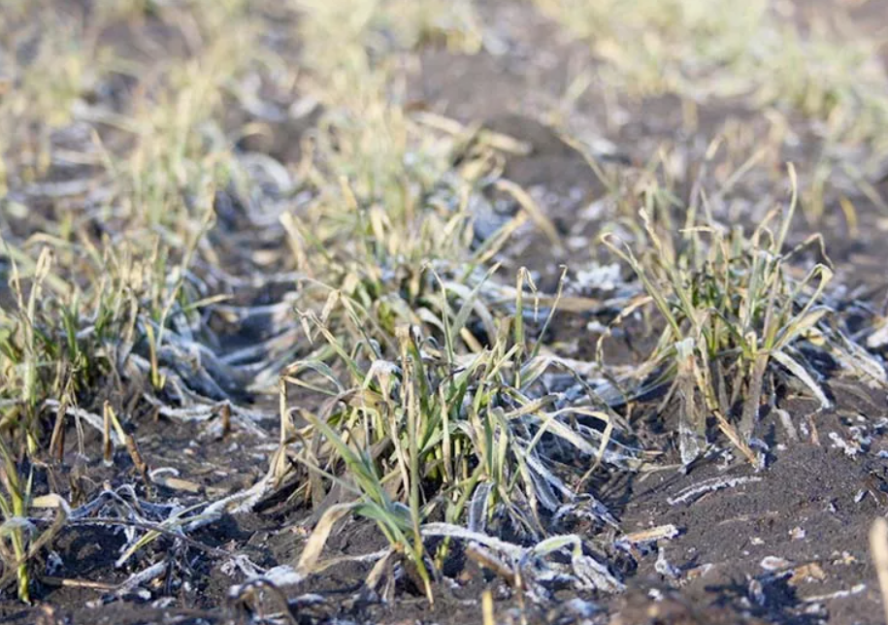
Специалисты отдела по защите растений филиала ФГБУ «Россельхозцентр» по Воронежской области сообщают, что на территории области наблюдается повреждение сельсхозяйственных культур и плодово-ягодных насаждений из-за прошедших заморозков 4-5 мая (температура в ночные часы составляла от 0 до -5°С).
Озимые культуры легче переносят заморозки, но на протяжении апреля наблюдался повышенный температурный режим, который способствовал быстрому росту растений, нарастанию листовой массы. В результате количество сахаров, обеспечивающих защиту растений от повреждений вследствие воздействия отрицательных температур, снизилось, а количество жидкости в клетках растений - увеличилось.
Яровые зерновые колосовые культуры в период от всходов до кущения также уязвимы к понижению температуры. На полях раннего срока сева, к моменту наступления заморозков, уже были всходы.
Пострадали от заморозков и посевы технических культур раннего срока сева (сахарная свекла, подсолнечник, и др.). В первые дни всходы сахарной свёклы очень чувствительны к заморозкам. В фазе «вилочки» заморозки -3-4 °С могут уничтожить растения. С появлением первой пары листьев холодостойкость повышается и свекла может выдержать заморозки до -6°С.
Подсолнечник в фазе семядолей достаточно хорошо переносит заморозки до –3 °С, в стадии появления настоящих листьев (2-х, 4-х, 6-ти) – заморозки могут повредить точку роста на всходах, и это приведёт к чрезмерному разветвлению растения и снижению урожайности.
В период заморозков при повреждении культур происходит коагуляция протопласта листьев растений — вымораживание жидкости, клетка обезвоживается, разрывается. Сначала наблюдается изменение окраски — чаще пожелтение, затем омертвление и потемнение части листа, мелкоточечный хлороз, локализованный ближе к кончику листа, побеление.
При диагностике повреждения посевов следует учитывать погодные условия, применение пестицидов и агрохимикатов, а также обращать внимание на распространение по полю.
Следует помнить, что внесение многокомпонентных смесей на фоне стрессовых погодных условий может приводить к ожогам листьев, пятнистостям. Характерным отличием таких симптомов от болезней является четкая граница между здоровой и поврежденной тканью, повреждается обычно верхняя часть листьев, при этом нижний ярус остается неповрежденным.
При диагностике повреждения посевов заморозками следует осматривать точку роста растения. По ее состоянию можно судить о и состоянии растений, и об их возможности к дальнейшей вегетации. Чаще всего при установлении тепла растения оживают и продолжают свой рост. В этот период можно провести подкормку посевов быстрорастворимыми удобрениями, препаратами, содержащими аминокислоты, гуматами. Опрыскивание производится с водой, что также благоприятно сказывается на развитии растений.
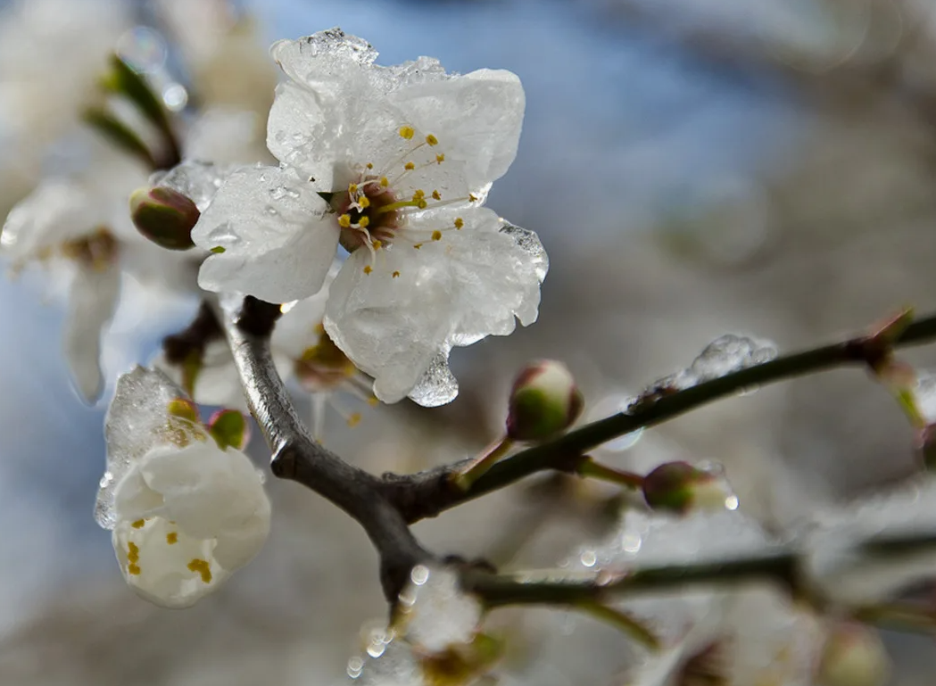
Наибольший ущерб заморозки наносят плодовым деревьям. Большинство плодовых культур повреждается в начале или во время цветения заморозками при температуре от -2 до -5, а завязи от -0,5 до -1,2 градусах.
После цветения, майские заморозки губительны для значительной части молодых завязей плодов вишни и черешни, абрикоса, ранних сортов яблони, груши и земляники. Поврежденные заморозками цветки и завязавшиеся плоды у яблони, груши, осыпаются.
Для снижения стрессовой нагрузки после заморозков и повышения устойчивости растений к болезням, а также для увеличения устойчивости растений к неблагоприятным факторам внешней среды, повышения урожайности рекомендуется проводить подкормку органоминеральным удобрением Гумат «Здоровый урожай» (10%).
Для сельскохозяйственного производства зерновых, зернобобовых, технических, кормовых, овощных бахчевых и цветочно-декоративных культур, плодово-ягодных культур, винограда, декоративных культур рекомендуется применять Гумат «Здоровый урожай» для некорневой подкормки растений в течение вегетационного периода 2-5 раз с н.р. 0,4-2 л/га, для технических, кормовых, овощных, плодово-ягодных, декоративных культур - для корневой подкормки растений в течение вегетационного периода 2-4 раза (внесение с поливными водами).
Для личных подсобных хозяйств при выращивании овощных культур, картофеля, земляники, цветочно-декоративных культур, плодово-ягодных культур, декоративных культур рекомендуется применять Гумат «Здоровый урожай» для некорневой подкормки растений в течение вегетационного периода 2-6 раз с интервалом 10-15 дней и для корневой подкормки растений в течение вегетационного периода 2-4 раза с интервалом 10-15 дней с н.р. 25-40 мл/10 л воды.
Во избежание ожога растений обработки по вегетации проводить поздно вечером, перед выпадением росы или ночью.
Применение гуматов можно совмещать с плановыми обработками средствами защиты растений (кроме химпрополки) и подкормками минеральных удобрений.

Важно!
Применение пестицидов и агрохимикатов в сельскохозяйственном производстве проводится только после предварительного обследования сельскохозяйственных угодий (посевов, производственных помещений). В соответствии с гигиеническими требованиями СанПиН 2.1.3684-21 «Санитарно-эпидемиологические требования к содержанию территорий городских и сельских поселений, к водным объектам, питьевой воде и питьевому водоснабжению, атмосферному воздуху, почвам, жилым помещениям, эксплуатации производственных, общественных помещений, организации и проведению санитарно-противоэпидемических (профилактических) мероприятий» (с изменениями на 14 февраля 2022 года). Строго соблюдать регламент применения, правила личной гигиены и техники безопасности.

По всем интересующим вопросам обращаться в отдел по защите растений филиала ФГБУ «Россельхозцентр» по Воронежской области по телефону: 8 (473) 222-98-89, 222-98-79, а также в районные отделы филиала.

